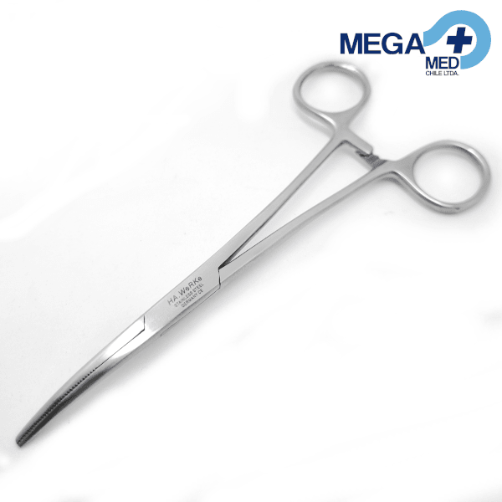
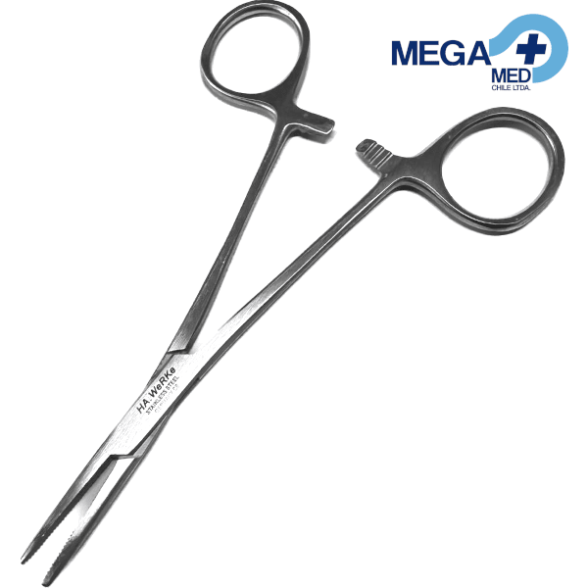
Pinza Mosquito recta Pinza Kelly Curva Pinza Kelly Recta



Copela de acero Pinza Adson Mango porta bisturi N° 3
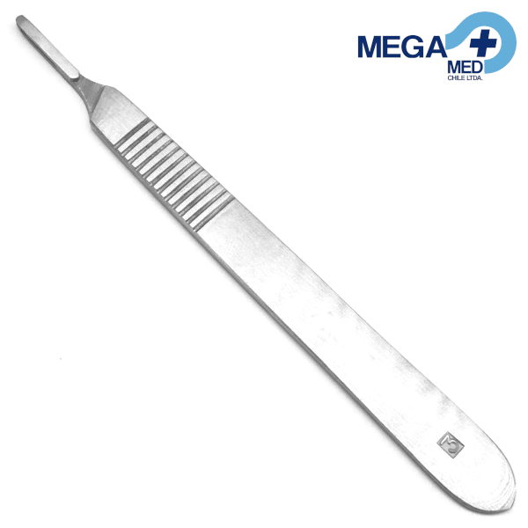
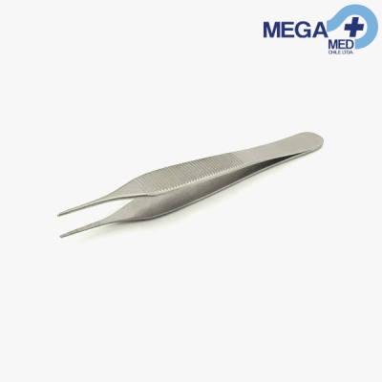

Bandeja de ace


Bandeja de acero Detector Fetal Portátil BT220
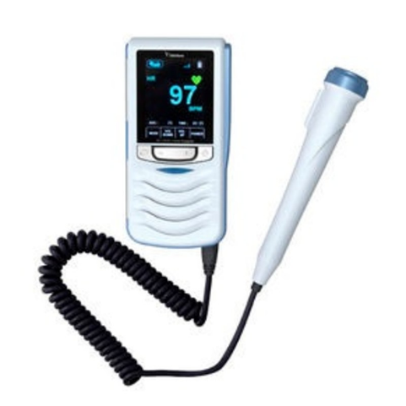
COD: ALL-BT220
MARCA: KOBIS
MODELO: BT220

COD: ALL-BT22
MARCA: KOBIS
MODELO: BT22

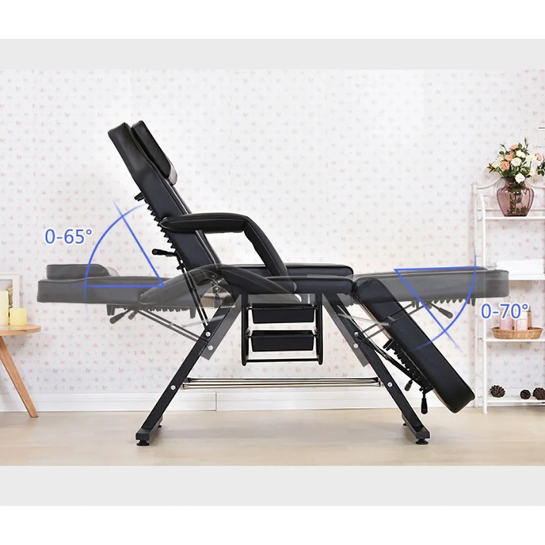
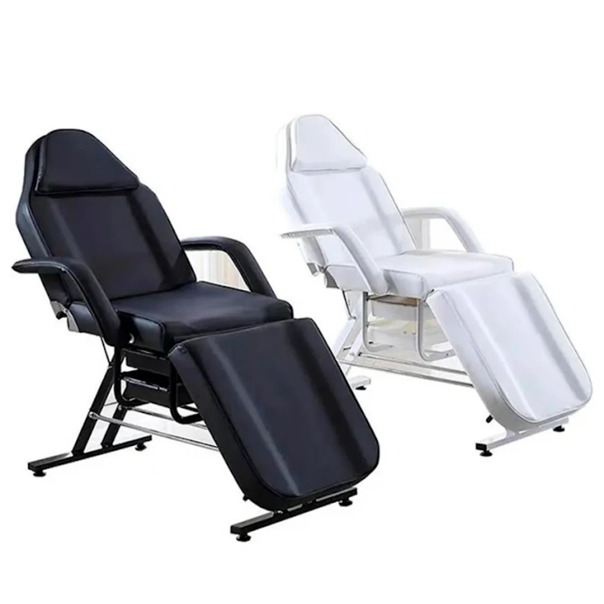
Sillón Camilla de 3 cuerpos con respaldo

